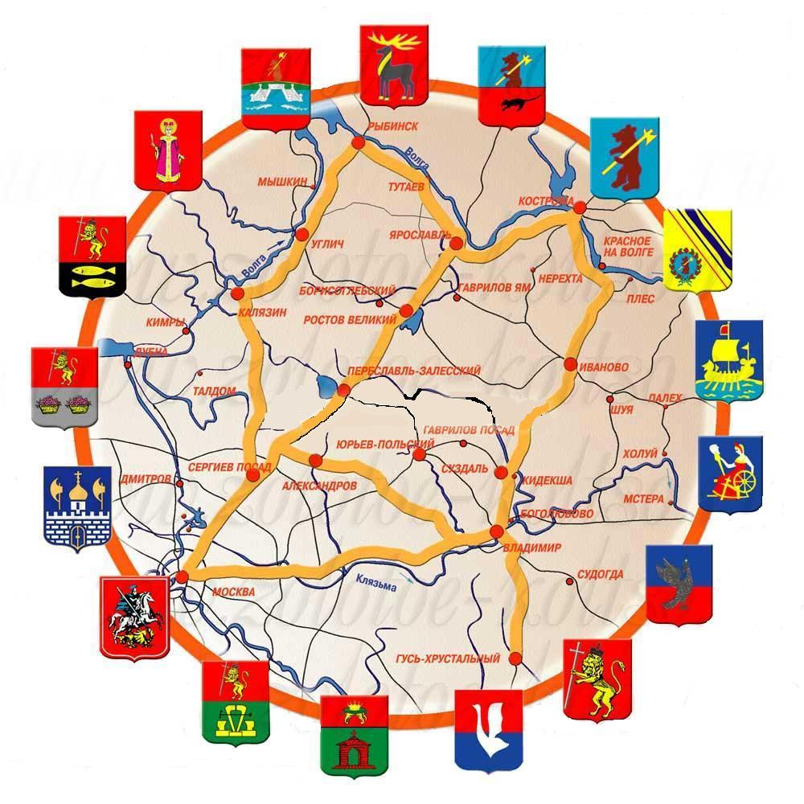

**Золотое кольцо России.**

**Урок 2.**

**Подготовила и провела**

**учитель начальных классов**

**МБОУ гимназии №1**

**Шурыгина Л.К.**

**Цель: закрепить знания о замечательных древних городах России, вошедших в Золотое кольцо России.**

**Задачи:**

* **образовательная: расширять кругозор учащихся в области исторических ценностей древних городов России;**
* **воспитательная: воспитывать любовь к Родине, гордость за её величие, интерес к историческому и духовному наследию;**
* **развивающая: расширять кругозор, познавательную активность, устную речь.**

Ход урока.

1. Организационный момент.
2. Проверка домашнего задания:

* фронтальный опрос;
* презентации учащихся о музеях в городах Золотого кольца:
* Музей игрушки в Сергиев-Пасаде
* Музей чайников, утюгов, паровозов в г.Переславль-Залесский
* «Малиновый звон» соборов Ростова Великого
* Музей И.И.Левитана в г.Плёс
* Терем Снегурочки в Костроме
* Золотые ворота г.Владимира
* Музей мышей в г.Мышкине Ярославской области

1. –Ребята, точного списка городов Золотого кольца России нет, но мы с вами познакомились с десятью городами, включая Москву. Перечислите эти города.
2. Физ.пауза.
3. –А сейчас мы поработаем в группах.

Викторина.

1 задание: тест, выбрать верный ответ;

2 задание: соотнести город и достопримечательности;

3 задание: кроссворд.

1. Итог урока.

-Что нового узнали сегодня?

-Что больше заинтересовало?

-Что удивило?

7. Домашнее задание:

а) на карточке;

б) составить кроссворд о городах Золотого кольца России.